Ejercicio 1

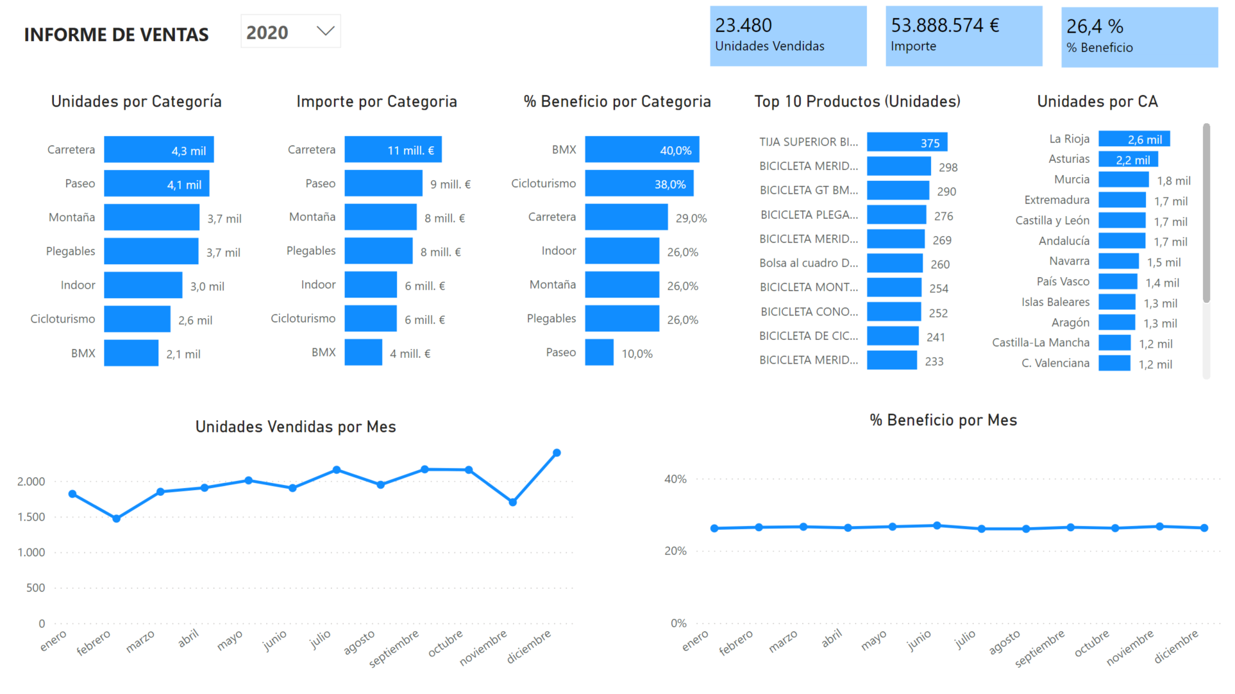

**Informe**

1. En la vista de informe dividir el panel en tres áreas: superior, media e inferior.
2. En el área superior:
   1. Añadir una segmentación de Año
   2. Añadir una tarjeta con el número de unidades vendidas
   3. Añadir otra tarjeta con el importe de las ventas
   4. Añadir una nueva tarjeta con el % de beneficio obtenido
3. En el área del medio añadir 5 gráficos de barra:
   1. Mostrar unidades vendidas por categoría de producto
   2. Mostrar el Importe por categoría de producto
   3. Mostrar el % de beneficio por categoría de producto
   4. Mostrar los mejores 10 productos por unidades vendidas
   5. Mostrar las unidades vendidas por CCAA
4. En el área inferior añadir dos gráficas de línea:
   1. En la primera gráfica mostrar las unidades vendidas por mes
   2. En la segunda el % de beneficio por mes